中国共产党历史上的伟大转折
——十一届三中全会
为了让入团积极分子进一步了解掌握更多的团知识，增加他们的对入团的荣誉感，5月15日上午，校团委按计划在学术厅一楼举行了本学期第二次团校培训，我校政治学科组组长李佳蔚老师主讲了题为《中国共产党历史上的伟大转折——十一届三中全会》的团校培训课程。
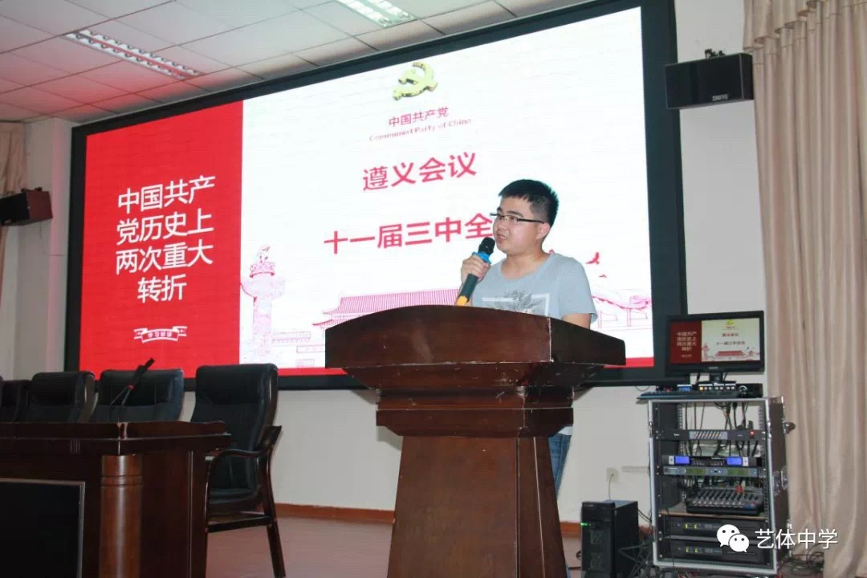
主题团课以精美的课件为载体，运用生动的实例向同学们诠释了十一届三中全会在中国历史上所起的重大影响作用。李老师从历史背景、转折突破和时代价值三个方面依次展开，立足宏达的历史背景，着眼细微的政治动向转变，诠释了十一届三中全会召开的历史必然性及其深远意义。他的讲解张弛有度、深入浅出、富有激情，让在座的同学听得热血沸腾。
通过此次团课的学习，同学们感到收益匪浅，许多同学当即表示自己一定要加培努力，在各方面要严格要求自己，为祖国的现代化建设贡献自己的力量，积极创造条件早日迈进团组织大门，成为一名光荣的共青团员。

